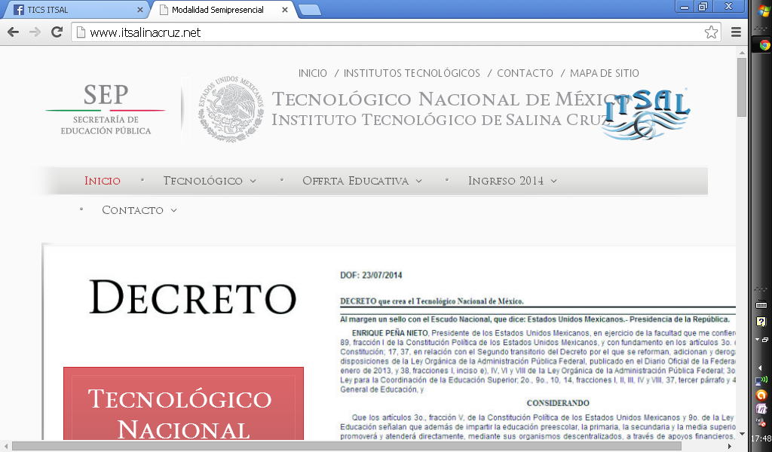

**Dirección General de Educación Superior Tecnológica**

**INSTITUTO TECNOLÓGICO DE SALINA CRUZ**

## UNIDAD 5:

ETHERNET

**ACTIVIDAD:**

SÍNTESIS DE LA DESCRIPCIÓN GENERAL DE ETHERNET.

**MATERIA:**

FUNDAMENTOS DE REDES

**DOCENTE:**

*MC. ROMÁN NÁJERA SUSANA MÓNICA*

**ALUMNO:**

ZARATE LÓPEZ LEONARDO

**SEMESTRE Y GRUPO:**

5E

**CARRERA:**

INGENIERÍA EN TECNOLOGÍAS DE LA INFORMACIÓN Y DE LAS COMUNICACIONES

*PUERTO DE SALINA CRUZ OAXACA, A 24 DE NOVIEMBRE DE 2014*

**DESCRIPCIÓN GENERAL DE ETHERNET.**

La primera LAN (Red de área local) del mundo fue la versión original de Ethernet. Robert Metcalfe y sus compañeros de Xerox la diseñaron hace más de treinta años.

Metcalfe quería que Ethernet fuera un estándar compartido a partir del cual todos se podían beneficiar, de modo que se lanzó como estándar abierto.

El primer estándar de Ethernet fue publicado por un consorcio formado por

Digital Equipment Corporation, Intel y Xerox (DIX).

En 1985, el comité de estándares para Redes Metropolitanas y Locales del Instituto de Ingenieros Eléctricos y Electrónicos (IEEE) publicó los estándares para las LAN. El estándar para Ethernet es el 802.3.

Ethernet opera en las dos capas inferiores del modelo OSI: la capa de enlace de datos y la capa física.



El modelo ofrece una referencia sobre con qué puede relacionarse Ethernet.

Ethernet en la Capa 1 implica señales, streams de bits que se transportan en los medios, componentes físicos que transmiten las señales a los medios y distintas topologías.

Las subcapas de enlace de datos contribuyen significativamente a la compatibilidad de tecnología y la comunicación con la computadora.

Las direcciones y limitaciones de la capa 1 y 2.



Ethernet separa las funciones de la capa de Enlace de datos en dos subcapas diferenciadas: la subcapa Control de enlace lógico (LLC) y la subcapa Control de acceso al medio (MAC).

La utilización de dichas subcapas contribuye notablemente a la compatibilidad entre diversos dispositivos finales.

El Control de enlace lógico se encarga de la comunicación entre las capas superiores y el software de red, y las capas inferiores, que generalmente es el hardware.

El LLC se implementa en el software y su implementación depende del equipo físico.

El controlador de la NIC (Tarjeta de interfaz de red) es un programa que interactúa directamente con el hardware en la NIC para pasar los datos entre los medios y la subcapa de Control de Acceso al medio (MAC).

La subcapa MAC de Ethernet tiene dos responsabilidades principales:

Encapsulación de datos.

Control de Acceso al medio.

**Encapsulación de datos**

La encapsulación de datos proporciona tres funciones principales:

• Delimitación de trama

• Direccionamiento

• Detección de errores

**Control de acceso al medio**

La subcapa MAC controla la colocación de tramas en los medios y el retiro de tramas de los medios. Como su nombre lo indica, se encarga de administrar el control de acceso al medio. Esto incluye el inicio de la transmisión de tramas y la recuperación por fallo de transmisión debido a colisiones.



**La topología lógica.**

La topología lógica subyacente de Ethernet es un bus de multiacceso. Esto significa que todos los nodos (dispositivos) en ese segmento de la red comparten el medio.

Debido a que todos los nodos reciben todas las tramas, cada nodo debe determinar si debe aceptar y procesar una determinada trama. Esto requiere analizar el direccionamiento en la trama provisto por la dirección MAC.

**Implementaciones físicas de Ethernet**

Desde su inicio en la década de 1970, Ethernet ha evolucionado para satisfacer la creciente demanda de LAN de alta velocidad.

El éxito de Ethernet se debe a los siguientes factores:

• Simplicidad y facilidad de mantenimiento

• Capacidad para incorporar nuevas tecnologías

• Confiabilidad

• Bajo costo de instalación y de actualización

Ethernet especifica e implementa los esquemas de codificación y decodificación que permiten el transporte de los bits de trama como señales a través de los medios.

En las redes actuales, la Ethernet utiliza cables de cobre UTP y fibra óptica para interconectar dispositivos de red a través de dispositivos intermediarios como hubs y switches.

